BÁO CÁO THỰC HÀNH


Môn học: Ngôn ngữ lập trình C#
Sinh viên thực hiện: Nguyễn Phúc Hải Đăng
Mã sinh viên: 3123411072

THỰC HÀNH LAB 04
Phần 04c: Windows Form cơ bản {1} – Bài tập về nhà
Bài 1: Máy tính bỏ túi đơn giản
Nội dung:
– Xây dựng chương trình máy tính bỏ túi đơn giản bằng Windows Forms.
– Thực hiện các phép tính cộng, trừ, nhân và chia; có chức năng xóa để nhập phép tính mới.
– Kiểm tra trường hợp chia cho 0 và thông báo lỗi cho người dùng.
Kết quả:
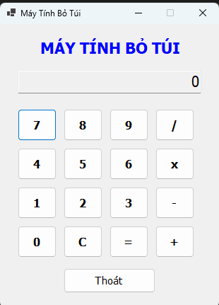
Giải thích bài làm: Chương trình sử dụng một TextBox làm màn hình và các Button cho chữ số, phép toán, dấu bằng và nút C. Khi chọn phép toán, chương trình lưu số thứ nhất và phép toán; khi nhấn dấu bằng, số thứ hai được lấy từ màn hình để tính và hiển thị kết quả. Nút C đưa máy tính về trạng thái ban đầu. Phép chia kiểm tra số chia bằng 0 trước khi thực hiện.

Phần 04d: Windows Form cơ bản {2} – Bài tập về nhà
Bài 1: Quản lý thanh toán tiền phòng Khách sạn Thanh Thanh
Nội dung:
– Nhập họ tên, địa chỉ, số ngày ở; chọn loại phòng, tiện nghi và dịch vụ của khách.
– Phòng đơn 300.000đ/ngày; phòng đôi 350.000đ/ngày; phòng ba 400.000đ/ngày.
– Mỗi tiện nghi cộng 10.000đ; Karaoke 50.000đ; Ăn sáng 15.000đ/ngày.
Loại phòng | Đơn giá / ngày
Phòng đơn | 300.000đ
Phòng đôi | 350.000đ
Phòng ba | 400.000đ
Kết quả:
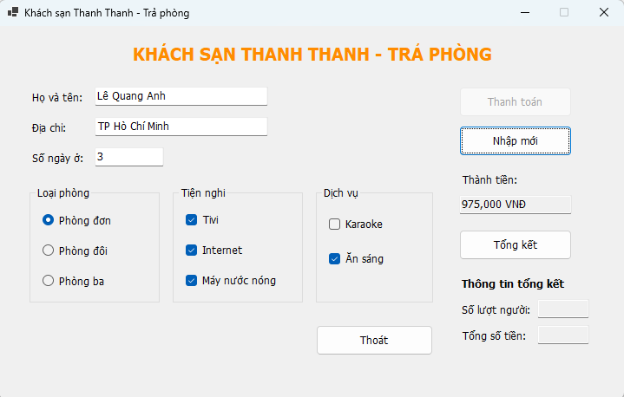
Giải thích bài làm: Khi Form được khởi tạo, con trỏ đặt ở ô Họ và tên và các nút Thanh toán, Nhập mới, Tổng kết bị vô hiệu hóa. Nút Thanh toán chỉ được bật khi người dùng nhập đủ thông tin hợp lệ và chọn loại phòng. Tiền phòng bằng đơn giá nhân số ngày ở; tiện nghi cộng 10.000đ mỗi loại; Karaoke cộng 50.000đ; Ăn sáng cộng 15.000đ nhân số ngày. Sau mỗi lần thanh toán, chương trình cộng dồn số lượt khách và tổng tiền. Nhập mới xóa dữ liệu khách hiện tại nhưng giữ thống kê; Tổng kết hiển thị thống kê rồi đưa các biến tổng về 0; Thoát yêu cầu xác nhận.
Ví dụ kiểm tra kết quả
– Ở 3 ngày, Phòng đơn: 300.000 × 3 = 900.000đ.
– 3 tiện nghi: 30.000đ; Karaoke: 50.000đ; Ăn sáng: 15.000 × 3 = 45.000đ.
– Thành tiền = 900.000 + 30.000 + 50.000 + 45.000 = 1.025.000đ.

